

**Cuenta Pública 2016**

**Abril - Junio**

Cuenta Pública

Entidad federativa de Tlaxcala

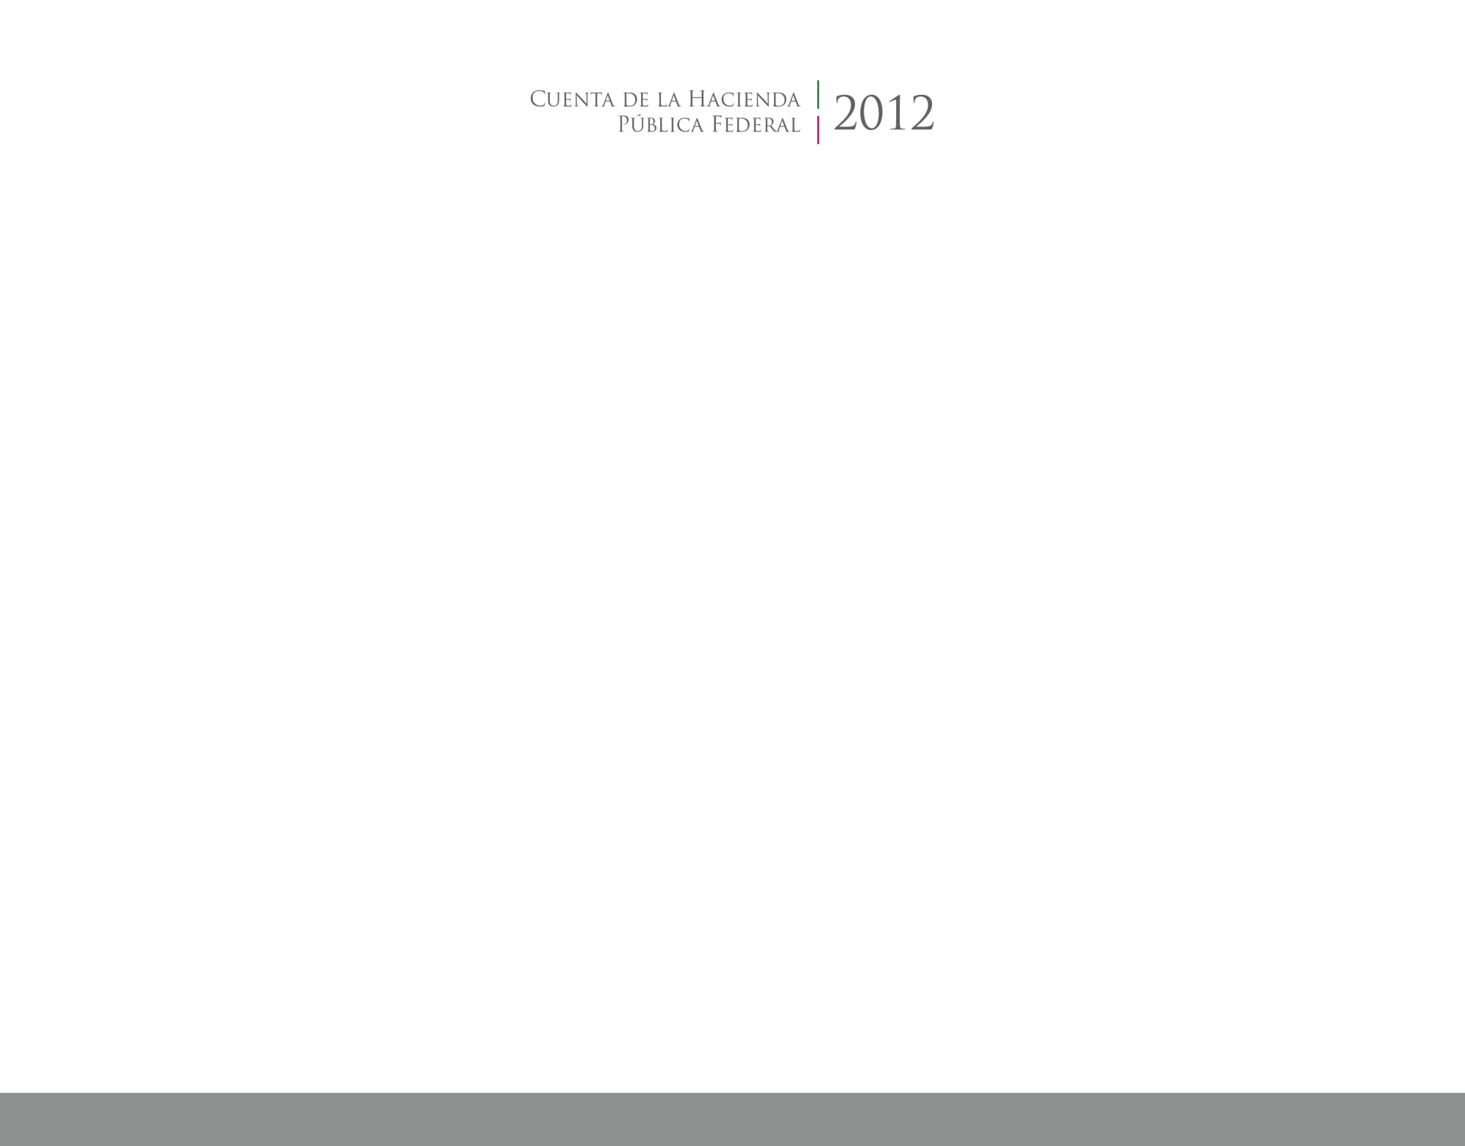

2016

2014

